

**Об утверждении регламентов государственных услуг в сфере медицинской деятельности**

***Утративший силу***

Постановление акимата Жамбылской области от 18 апреля 2016 года № 132. Зарегистрировано Департаментом юстиции Жамбылской области 20 мая 2016 года № 3078. Утратило силу постановлением акимата Жамбылской области от 5 февраля 2021 года № 36

      Сноска. Утратило силу постановлением акимата Жамбылской области от 05.02.2021 № 36 (вводится в действие по истечении десяти календарных дней после дня его первого официального опубликования).  
      Примечание РЦПИ.  
      В тексте документа сохранена пунктуация и орфография оригинала.

      В соответствии с Законом Республики Казахстан от 23 января 2001 года "О местном государственном управлении и самоуправлении в Республике Казахстан", Законом Республики Казахстан от 15 апреля 2013 года "О государственных услугах" акимат Жамбылской области **ПОСТАНОВЛЯЕТ:**

      1. Утвердить прилагаемые:

      1) регламент государственной услуги "Выдача лицензии на медицинскую деятельность";

      2) утратил силу постановлением акимата Жамбылской области от 19.11.2019 № 265 (вводится в действие по истечении десяти календарных дней после дня его первого официального опубликования).  
      Сноска. Пункт 1 с изменениями, внесенными постановлением акимата Жамбылской области от 19.11.2019 № 265 (вводится в действие по истечении десяти календарных дней после дня его первого официального опубликования).

      2. Коммунальному государственному учреждению "Управление здравоохранения акимата Жамбылской области" в установленном законодательством порядке обеспечить:

      1) государственную регистрацию настоящего постановления в органах юстиции;

      2) в течение десяти календарных дней после государственной регистрации настоящего постановления его направление на официальное опубликование;

      3) размещение настоящего постановления на интернет-ресурсе акимата Жамбылской области;

      4) принятие иных мер, вытекающих из настоящего постановления.

      3. Признать утратившим силу постановление акимата Жамбылской области от 30 июля 2015 года № 173 "Об утверждении регламентов государственных услуг в сфере медицинской деятельности" (зарегистрировано в Реестре государственной регистрации нормативных правовых актов № 2752, опубликовано в газете "Знамя труда" от 15 сентября 2015 года).

      4. Контроль за исполнением настоящего постановления возложить на заместителя акима области Е. Манжуова.

      5. Настоящее постановление вступает в силу со дня государственной регистрации в органах юстиции и вводится в действие по истечении десяти календарных дней после дня его первого официального опубликования.

|  |  |
| --- | --- |
| *Аким области* | *К. Кокрекбаев* |

|  |  |
| --- | --- |
|  | Утвержден постановлением акимата Жамбылской области от "18" апреля 2016 года № 132 |

**Регламент государственной услуги**  
**"Выдача лицензии на медицинскую деятельность"**  
**1. Общие положения**

      1. Государственная услуга "Выдача лицензии на медицинскую деятельность" (далее – государственная услуга) оказывается коммунальным государственным учреждением "Управление здравоохранения акимата Жамбылской области" (далее – услугодатель), в соответствии со стандартом государственной услуги "Выдача лицензии на медицинскую деятельность", утвержденного приказом Министра здравоохранения и социального развития Республики Казахстан от 28 апреля 2015 года № 294 "Об утверждении стандартов государственных услуг в сфере медицинской деятельности" (зарегистрирован в Реестре государственной регистрации нормативных правовых актов № 11356) (далее - стандарт).

      Прием заявления и выдача результата государственной услуги осуществляются через:

      1) Исключен постановлением акимата Жамбылской области от 12.06.2018 № 114 (вводится в действие по истечении десяти календарных дней после дня его первого официального опубликования).

      2) Некоммерческое акционерное общество "Государственная корпорация "Правительство для граждан" (далее – Государственная корпорация);

      3) веб-портал "электронного правительства" www.egov.kz, www.elicense.kz (далее – портал).

      Сноска. Пункт 1 с изменениями, внесенными постановлением акимата Жамбылской области от 12.06.2018 № 114 (вводится в действие по истечении десяти календарных дней после дня его первого официального опубликования).

      2. Форма оказания государственной услуги: электронная (частично автоматизированная) и (или) бумажная.

      3. Результат оказания государственной услуги – лицензия и (или) приложение к лицензии, переоформление лицензии и (или) приложения к лицензии, дубликат лицензии и (или) приложения к лицензии на медицинскую деятельность, либо мотивированный ответ об отказе в оказании государственной услуги в случаях и по основаниям, предусмотренным пунктом 10 стандарта.

      Форма предоставления результата оказания государственной услуги: электронная.

**2. Описание порядка действий структурных подразделений (работников) услугодателя в процессе оказания государственной услуги**

      4. Основанием для начала процедуры (действия) по оказанию государственной услуги при обращении услугополучателя (либо его представителя по доверенности) является представление документов, указанных в пункте 9 стандарта.

      5. Содержание каждой процедуры (действия), входящей в состав процесса оказания государственной услуги, длительность ее выполнения:

      1) прием и регистрация сотрудником канцелярии услугодателя в течение 15 (пятнадцати) минут предоставленных документов, поступивших из Государственной корпорации/портала, необходимых для оказания государственной услуги, и направление их руководителю услугодателя;

      2) направление руководителем услугодателя в течение 3 (трех) часов предоставленных документов услугополучателя, необходимых для оказания государственной услуги, руководителю отдела;

      3) рассмотрение руководителем отдела услугодателя в течение 3 (трех) часов предоставленных документов услугополучателя, необходимых для оказания государственной услуги, и направление их ответственному исполнителю;

      4) ответственный исполнитель услугодателя рассматривает полноту предоставленных документов, подготовленный результат оказания услуги предоставляет руководству:

      при выдаче лицензии и (или) приложения к лицензии – 14 (четырнадцать) рабочих дней;

      при переоформлении лицензии и (или) приложения к лицензии – 2 (два) рабочих дня;

      при выдаче дубликата лицензии и (или) приложения к лицензии в случае утери или порчи, выданных в бумажной форме – 1 (один) рабочий день;

      в случае несоответствия предоставленных документов услугополучателя, по основаниям, предусмотренным, пунктом 10 стандарта, ответственный исполнитель отдела услугодателя подготавливает мотивированный ответ об отказе;

      5) подписание в течение 3 (трех) часов результата оказания государственной услуги или мотивированного ответа об отказе руководителем услугодателя;

      сотрудник канцелярии услугодателя, направляет результат государственной услуги или мотивированный ответ об отказе в Государственную корпорацию/на портал для выдачи услугополучателю.

      Сноска. Пункт 5 - в редакции постановления акимата Жамбылской области от 29.12.2017 № 294 (вводится в действие по истечении десяти календарных дней после дня его первого официального опубликования); с изменениями, внесенными постановлением акимата Жамбылской области от 12.06.2018 № 114 (вводится в действие по истечении десяти календарных дней после дня его первого официального опубликования).

      6. Результат процедуры (действия) по оказанию государственной услуги, который служит основанием для начала выполнения следующей процедуры:

      1) регистрация документов, необходимых для оказания государственной услуги в канцелярии услугодателя, поступивших из Государственной корпорации/портала, и прием документов руководителем услугодателя;

      2) наложение резолюции руководителем услугодателя;

      3) наложение резолюции руководителем отдела услугодателя;

      4) оформление результата государственной услуги и передача их для подписания руководителю услугодателя;

      5) передача результата государственной услуги услугодателю.

      Сноска. Пункт 6 с изменениями, внесенными постановлением акимата Жамбылской области от 12.06.2018 № 114 (вводится в действие по истечении десяти календарных дней после дня его первого официального опубликования).

**3. Описание порядка взаимодействия структурных подразделений (работников) услугодателя в процессе оказания государственной услуги**

      7. Перечень структурных подразделений (работников) услугодателя, которые участвуют в процессе оказания государственной услуги:

      1) сотрудник канцелярии услугодателя;

      2) руководитель услугодателя;

      3) руководитель отдела услугодателя;

      4) ответственный исполнитель отдела услугодателя.

      8. Описание последовательности процедур (действий) между структурными подразделениями (работниками) с указанием длительности каждой процедуры (действия):

      1) прием и регистрация сотрудником канцелярии услугодателя в течение 15 (пятнадцати) минут предоставленных документов, поступивших из Государственной корпорации/портала, необходимых для оказания государственной услуги, и направление их руководителю услугодателя;

      2) направление руководителем услугодателя в течение 3 (трех) часов предоставленных документов услугополучателя, необходимых для оказания государственной услуги, руководителю отдела;

      3) рассмотрение руководителем отдела услугодателя в течение 3 (трех) часов предоставленных документов услугополучателя, необходимых для оказания государственной услуги, и направление их ответственному исполнителю;

      4) ответственный исполнитель отдела услугодателя рассматривает полноту предоставленных документов, подготовленный результат оказания услуги предоставляет руководству:

      при выдаче лицензии и (или) приложения к лицензии – 14 (четырнадцать) рабочих дней;

      при переоформлении лицензии и (или) приложения к лицензии – 2 (два) рабочих дня;

      при выдаче дубликата лицензии и (или) приложения к лицензии в случае утери или порчи, выданных в бумажной форме, 1 (один) рабочий день;

      в случае несоответствия предоставленных документов услугополучателя, по основаниям, предусмотренным, пунктом 10 стандарта, ответственный исполнитель отдела услугодателя подготавливает мотивированный ответ об отказе;

      5) подписание в течение 3 (трех) часов результата оказания государственной услуги или мотивированного ответа об отказе руководителем услугодателя;

      сотрудник канцелярии услугодателя, направляет результат государственной услуги или мотивированный ответ об отказе в Государственную корпорацию/на портал для выдачи услугополучателю.

      Сноска. Пункт 8 - в редакции постановления акимата Жамбылской области от 29.12.2017 №294 (вводится в действие по истечении десяти календарных дней после дня его первого официального опубликования); с изменениями, внесенными постановлением акимата Жамбылской области от 12.06.2018 № 114 (вводится в действие по истечении десяти календарных дней после дня его первого официального опубликования).

**4. Описание порядка взаимодействия с Государственной корпорацией и (или) иными услугодателями и (или) иными услугодателями, а также порядка использования информационных систем в процессе оказания государственной услуги**

      9. Описание порядка обращения в Государственную корпорацию, длительность обработки запроса услугополучателя:

      1) работник Государственной корпорации в течение 15 (пятнадцать) минут проверяет правильность заполнения заявления и полноту пакета документов, указанных в пункте 9 стандарта предоставленных услугополучателем.

      Максимально допустимое время ожидания до получения государственной услуги, оказываемой на месте в день обращения услугополучателя 15 (пятнадцать) минут;

      2) процесс 1 – ввод оператором Государственной корпорации в автоматизированное рабочее место интегрированной информационной системы населения логина и пароля (процесс авторизации) для оказания услуги;

      3) процесс 2 – выбор оператором Государственной корпорации услуги, вывод на экран формы запроса для оказания услуги и ввод оператором Государственной корпорации данных услугополучателя, а также данных по доверенности представителя услугополучателя (при нотариально заверенной доверенности, при ином удостоверении доверенности не заполняются) в течение 5 (пяти) минут;

      4) процесс 3 – направление запроса через шлюз электронного правительства в государственную базу данных физических лиц/государственную базу данных юридических лиц о данных услугополучателя, а также в Единую нотариальную информационную систему – о данных доверенности представителя услугополучателя в течение 5 (пяти) минут;

      5) условие 1 – проверка наличия данных услугополучателя в государственной базе данных физических лиц/государственной базе данных юридических лиц, данных доверенности в Единой нотариальной информационной системе в течение 2 (двух) минут;

      6) процесс 4 – формирование сообщения о невозможности получения данных в связи с отсутствием данных услугополучателя в государственной базе данных физических лиц/государственной базе данных юридических лиц, данных доверенности в Единой нотариальной информационной системе в течение 2 (двух) минут;

      7) процесс 5 - направление электронного документа (запроса услугополучателя) удостоверенного (подписанного) электронной цифровой подписью оператора Государственной корпорации через шлюз электронного правительства в автоматизированное рабочее место регионального шлюза электронного правительства в течение 1 (одной) минуты.

      10. Описание процесса получения результата оказания государственной услуги через Государственную корпорацию, его длительность:

      1) процесс 6 – регистрация электронного документа в автоматизированное рабочее место регионального шлюза электронного правительства в течение 2 (двух) минут;

      2) условие 2 – проверка (обработка) услугодателем соответствия приложенных услугополучателем документов, указанных в стандарте и основаниям для оказания услуги в течение 2 (двух) минут;

      3) процесс 7 - формирование сообщения об отказе в запрашиваемой услуге в связи с имеющимися нарушениями в документах услугополучателя в течение 5 (пяти) минут или получение услугополучателем через оператора Государственной корпорации расписки о приеме соответствующих документов;

      4) процесс 8 - получение услугополучателем через оператора Государственной корпорации результата услуги, сформированного в автоматизированном рабочем месте регионального шлюза электронного правительства (в течение 15 (пятнадцати) рабочих дней с момента сдачи пакета документов в Государственную корпорацию).

      11. Описание порядка обращения и последовательности процедур (действий) услугодателя и услугополучателя при оказании государственной услуги через портал:

      1) услугополучатель осуществляет регистрацию на портале с помощью индивидуального идентификационного номера и бизнес – идентификационного номера, а также пароля (осуществляется для незарегистрированных услугополучателей на портале);

      2) процесс 1 – процесс ввода услугополучателем индивидуального идентификационного номера/бизнес–идентификационного номера и пароля (процесс авторизации) на портале для получения услуги;

      3) условие 1 – проверка на портале подлинности данных о зарегистрированном услугополучателе через индивидуального идентификационного номера/бизнес–идентификационного номера и пароля;

      4) процесс 2 – формирование порталом сообщения об отказе в авторизации в связи с имеющимися нарушениями в данных услугополучателя;

      5) процесс 3 – выбор услугополучателем услуги, указанной в настоящем регламенте, вывод на экран формы запроса для оказания услуги и заполнение услугополучателем формы (ввод данных) с учетом ее структуры и форматных требований, прикрепление к форме запроса необходимых копий документов в электронном виде, указанные в пункте 9 стандарта, а также выбор услугополучателем регистрационного свидетельства электронной цифровой подписи для удостоверения (подписания) запроса;

      6) условие 2 – проверка на портале срока действия регистрационного свидетельства электронной цифровой подписи и отсутствия в списке отозванных (аннулированных) регистрационных свидетельств, а также соответствия идентификационных данных (между индивидуальным идентификационным номером/бизнес–идентификационным номером указанным в запросе, и индивидуальным идентификационным номером/бизнес–идентификационным номером, указанным в регистрационном свидетельстве электронной цифровой подписи);

      7) процесс 4 – формирование сообщения об отказе в запрашиваемой услуге в связи с неподтверждением подлинности электронной цифровой подписи услугополучателя;

      8) процесс 5 – направление электронного документа (запроса услугополучателя), удостоверенного (подписанного) электронной цифровой подписью услугополучателя через шлюз "электронного правительства" в автоматизированное рабочее место регионального шлюза "электронного правительства" для обработки запроса услугодателем;

      9) условие 3 – проверка услугодателем соответствия приложенных услугополучателем документов, указанных в стандарте, и основаниям для оказания услуги;

      10) процесс 6 - формирование сообщения об отказе в запрашиваемой услуге в связи с имеющимися нарушениями в документах услугополучателя;

      11) процесс 7 – получение услугополучателем результата услуги (уведомление в форме электронного документа), сформированного порталом.

      Электронный документ формируется с использованием электронной цифровой подписи уполномоченного лица услугодателя.

      Функциональные взаимодействия информационных систем, задействованных при оказании государственной услуги через портал приведены диаграммой согласно приложению 1 к настоящему регламенту.

      12. Подробное описание последовательности процедур (действий), взаимодействий структурных подразделений (работников) услугодателя в процессе оказания государственной услуги, а также описание порядка взаимодействия с Государственной корпорацией и порядка использования информационных систем в процессе оказания государственной услуги отражается в справочнике бизнес-процессов оказания государственной услуги, согласно приложению 2 к настоящему регламенту.

      Справочник бизнес-процессов оказания государственной услуги размещается на интернет–ресурсе услугодателя (www.densaulyk.zhambyl.kz, www.zhambyl.gov.kz).

|  |  |
| --- | --- |
|  | Приложение 1 к регламенту государственной услуги "Выдача лицензии на медицинскую деятельность" |

**Диаграмма функционального взаимодействия информационных систем, задействованных в оказании государственной услуги через портал, в графической форме**

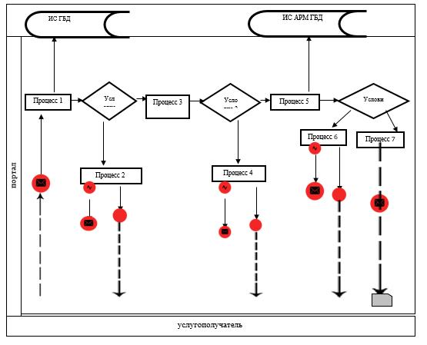

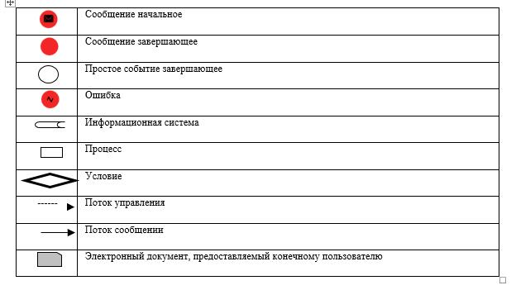

|  |  |
| --- | --- |
|  | Приложение 2 к регламенту государственной услуги "Выдача лицензии на медицинскую деятельность" |

**А. При оказании государственной услуги через Государственную корпорацию**

      Сноска. Приложение 2 - в редакции постановления акимата Жамбылской области от 12.06.2018 № 114 (вводится в действие по истечении десяти календарных дней после дня его первого официального опубликования).

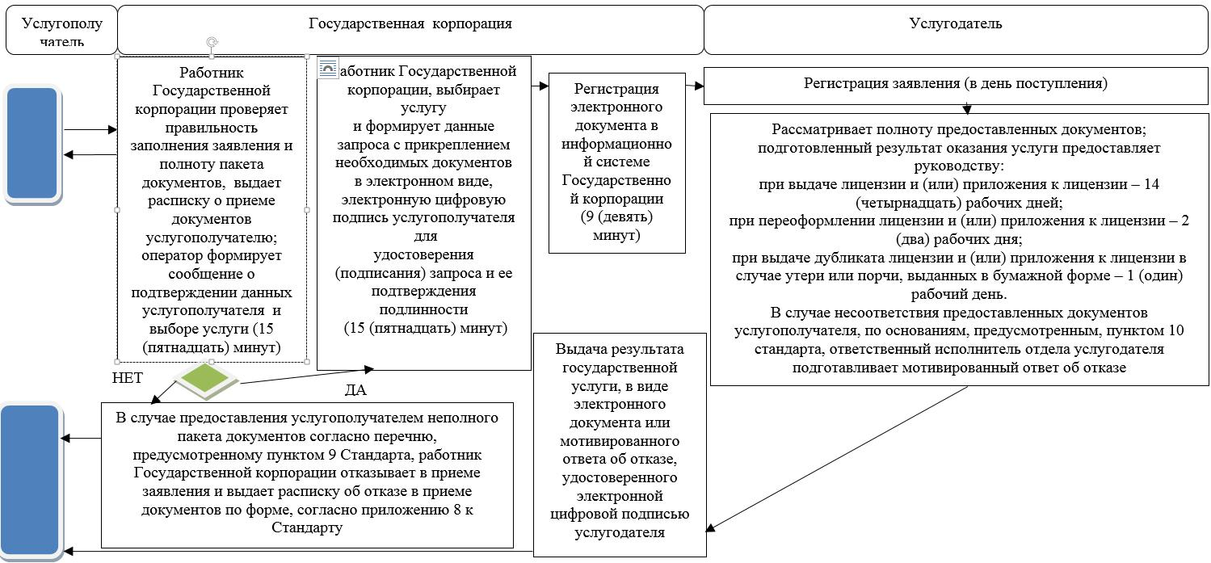

**Б. При оказании государственной услуги через портал**

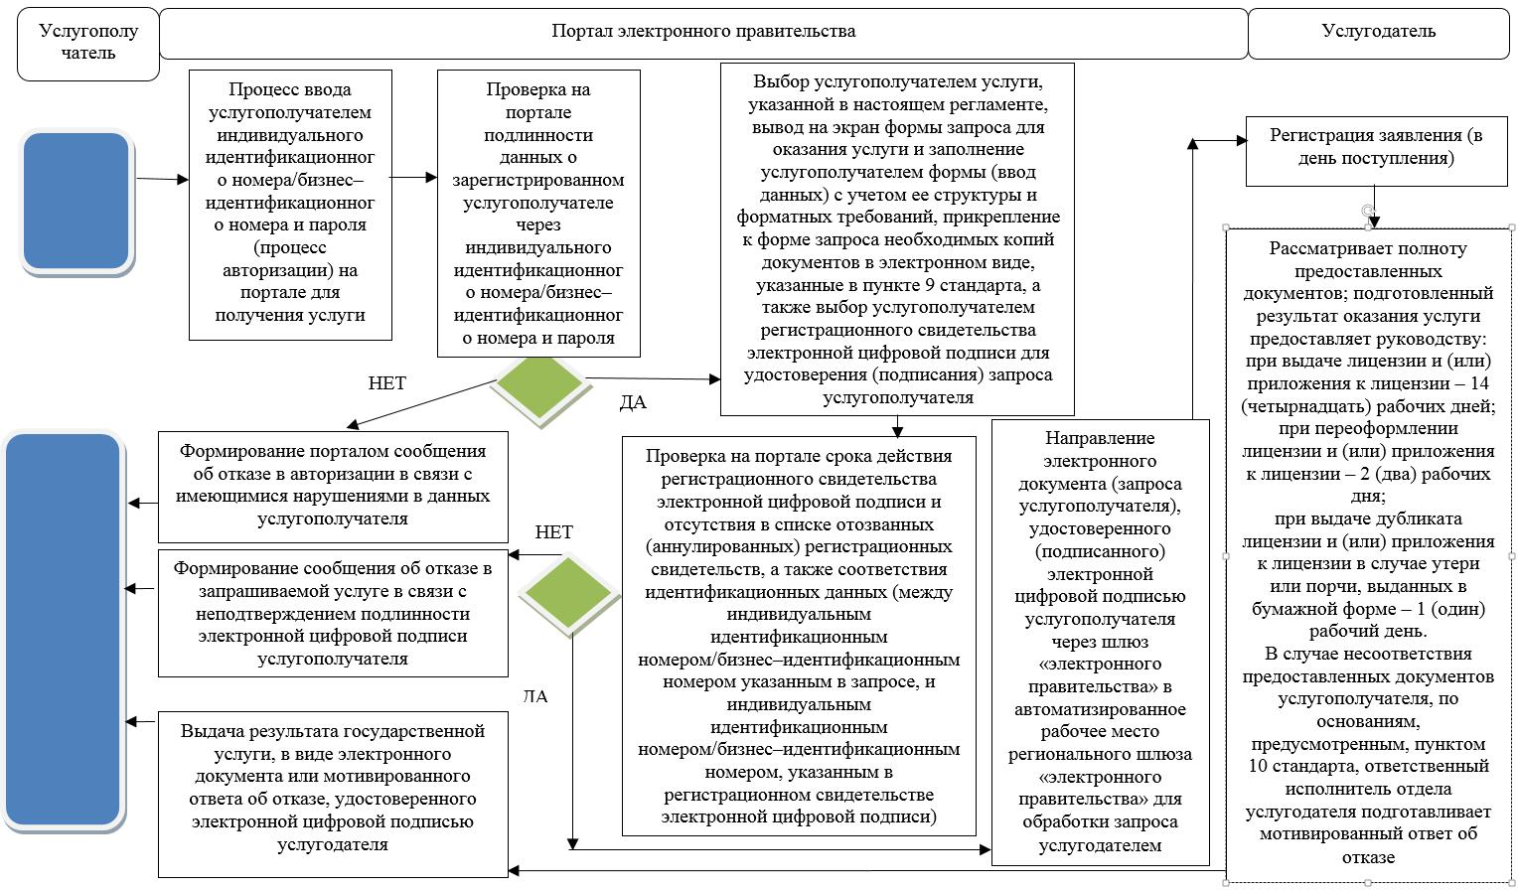

      Структурно - функциональная единица: взаимодействие структурных подразделений (работников) услугодателя, центра обслуживания населения, веб-портала "электронного правительства";

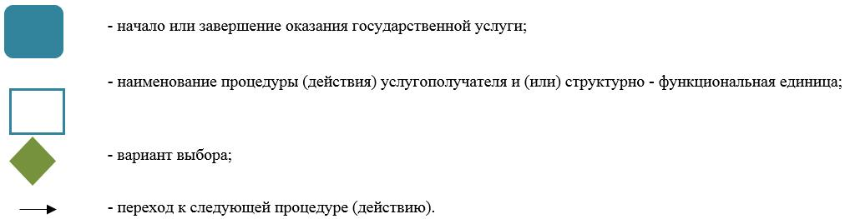

|  |  |
| --- | --- |
|  | Утвержден постановлением акимата Жамбылской области от "18" апреля 2016 года № 132 |

**Регламент государственной услуги**  
**"Выдача лицензии на осуществление деятельности в сфере оборота наркотических средств, психотропных веществ и прекурсоров в области здравоохранения"**

      Сноска. Регламент утратил силу постановлением акимата Жамбылской области от 19.11.2019 № 265 (вводится в действие по истечении десяти календарных дней после дня его первого официального опубликования).

© 2012. РГП на ПХВ «Институт законодательства и правовой информации Республики Казахстан» Министерства юстиции Республики Казахстан